LAPORAN PRAKTIKUM
JAVASCRIPT MANIPULASI DOM
MATA KULIAH
PEMROGRAMAN WEB



Oleh
Pramudya Danish Ersyandi
NIM 24091397134
2024D

PROGRAM STUDI MANAJEMEN INFORMATIKA
FAKULTAS VOKASI
UNIVERSITAS NEGERI SURABAYA
TAHUN 2025
Soal :
Pada halaman contact:
1. Buat form (nama, email, pesan) yang ketika tombol Kirim ditekan:
▪ Menampilkan notifikasi “Pesan berhasil dikirim” di bawah form menggunakan DOM.
▪ Jika input kosong, tampilkan pesan error dengan warna merah.
2. Tambahkan tombol Dark Mode yang jika diklik akan mengaktifkan mode gelap pada halaman dengan mengubah warna background menjadi hitam dan warna font menjadi putih serta dapat dikembalikan lagi ke mode terang (light mode) ketika tombol diklik ulang.
3. Pada halaman about buat tombol "Sembunyikan Foto" dan "Tampilkan Foto" untuk mengatur visibilitas foto profil.
Kode Form :
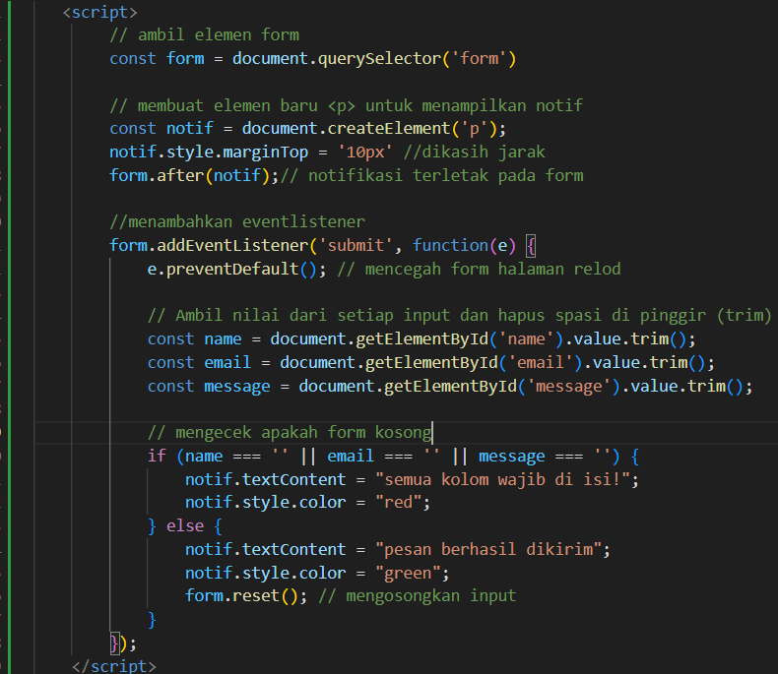
Hasil :
Jika terisi
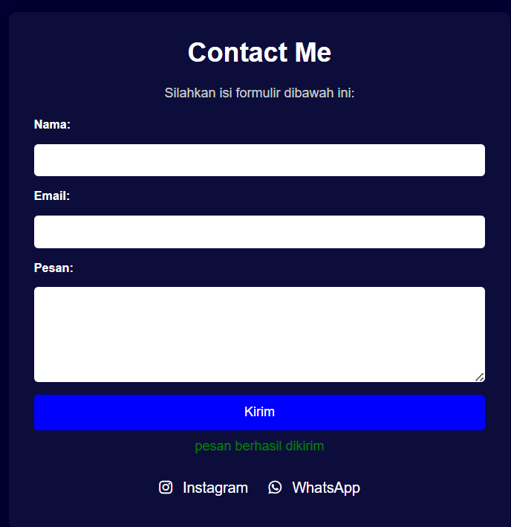

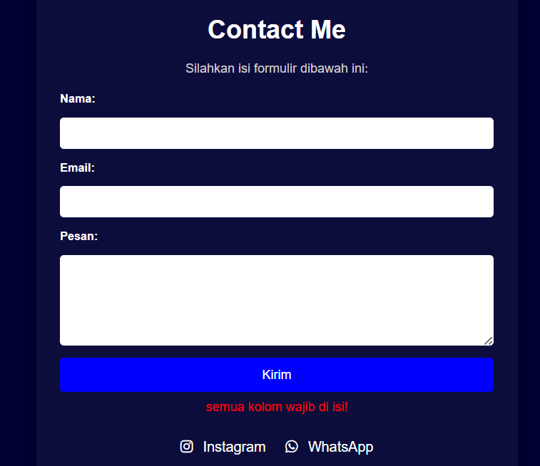
Analisis :
Kode javascript pada bagian atas berfungsi untuk membuat interaksi pada form di halaman contact. Yang pertama pada baris cons form = document.query selector digunakan untuk mengambil elemen pada tagb <form> di halaman agar bisa diatur menggunakan javascript. Setelah itu, dibuat elemen baru menggunakan document.createelemend(‘p’) yang akan disimpan pada variable notif. Untuk tampilan supaya rapi maka pada notif.style.margin top = 10px menambahkan jarak antara form dan teks notifikasi kemudian form.after(notif) menempatkan elemen notifikasi tepat dibawah form. Kemudian, event listener form.addeventlistener digunakan agar kode didalam nya saat navigasi kirim ditekan. Di dalam fungsi e.preventdefault() digunakan untuk mencegah perilaku bawaan form yaitu reload halaman. Kemudian 3 variabel nama email dan message mengambil nilai dari input form dengan menggunakan document.getelementbyid value.trim(). Fungsi trim untuk menghapus spasi diawal dan di akhir teks. Bagian if (name === '' || email === '' || message === '') memeriksa apakah ada kolom yang kosong. Jika iya, maka teks notifikasi akan diubah menjadi "Semua kolom wajib diisi!" dengan warna merah menggunakan notif.style.color = "red". Sebaliknya, jika semua kolom terisi, maka teks notifikasi akan diubah menjadi "Pesan berhasil dikirim!" berwarna hijau, dan form.reset() dipanggil untuk mengosongkan semua input di form.
Kode pembuatan Dark Mode
Kode di index :
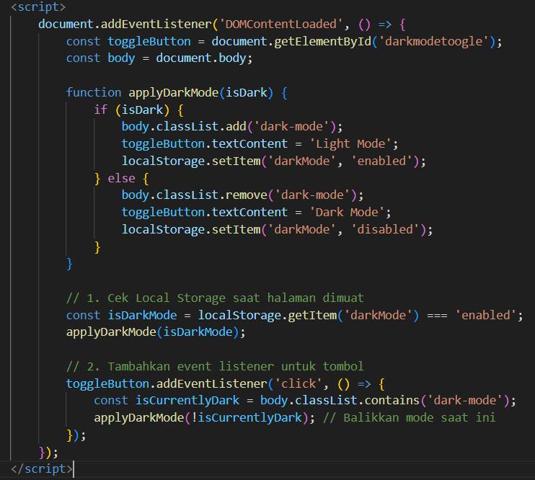
Kode about :
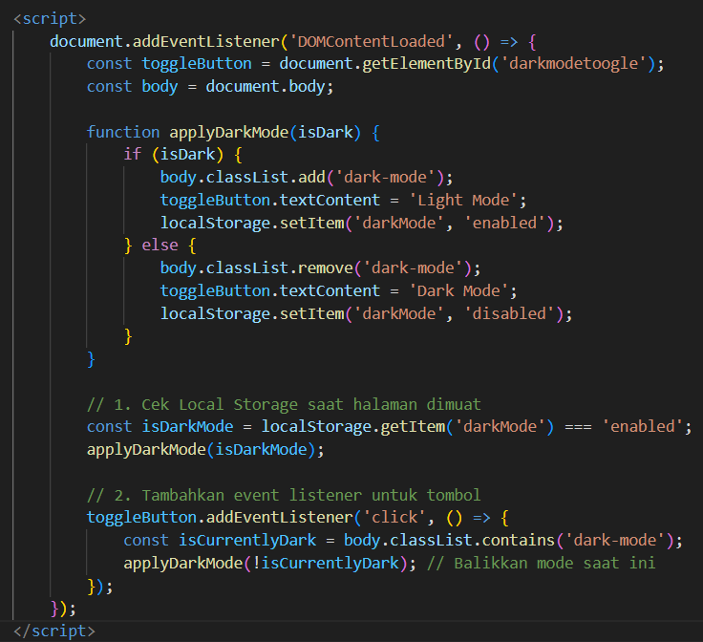
Kode contact :
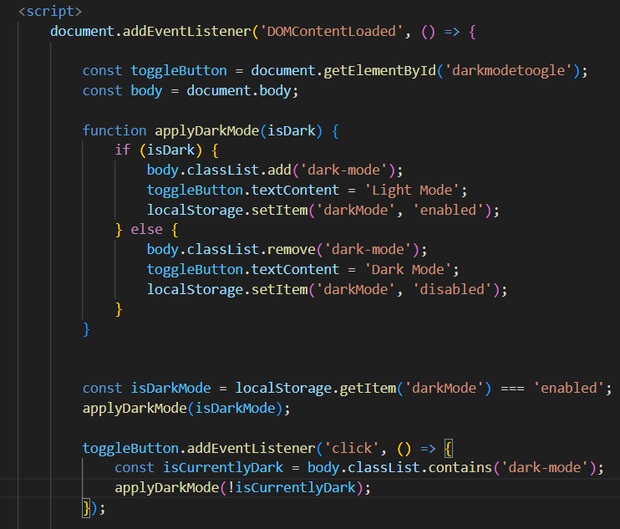
Css :
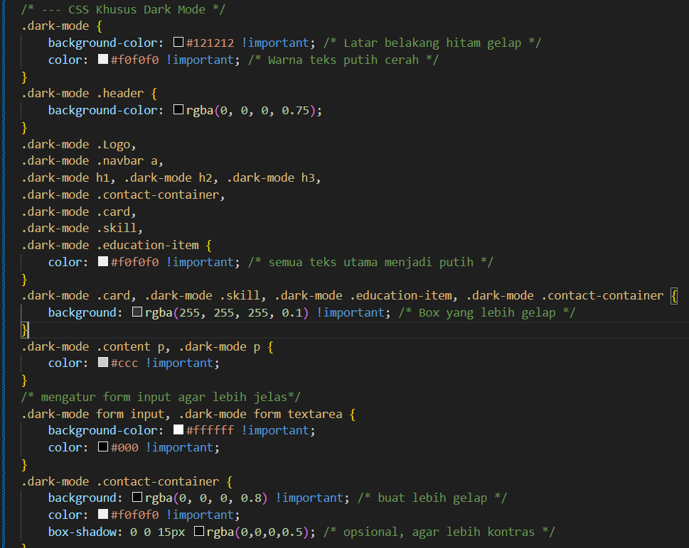
Analisis :
Bagian JavaScript pada ketiga halaman portofolio ini berfungsi untuk mengelola fitur dark mode dan validasi form pada halaman kontak. Script dark mode bekerja dengan cara mendeteksi status mode gelap yang tersimpan di localStorage browser. Saat halaman dimuat, script akan mengecek apakah dark mode sudah diaktifkan sebelumnya, lalu menyesuaikan tampilan dan teks tombol sesuai status tersebut. Ketika tombol dark mode diklik, script akan membalik status mode, mengubah kelas pada elemen body, serta memperbarui localStorage agar preferensi pengguna tetap tersimpan untuk kunjungan berikutnya.
Pada halaman contact, terdapat tambahan validasi form menggunakan JavaScript. Script ini mencegah form dikirim jika ada kolom yang kosong, lalu menampilkan notifikasi berwarna merah jika input belum lengkap, atau hijau jika pesan berhasil dikirim. Notifikasi ini muncul tepat di bawah form, sehingga pengguna langsung tahu status pengiriman pesan tanpa reload halaman. Secara keseluruhan, JavaScript yang digunakan cukup sederhana namun efektif untuk meningkatkan interaksi dan pengalaman pengguna pada website portofolio ini.
Hasil :
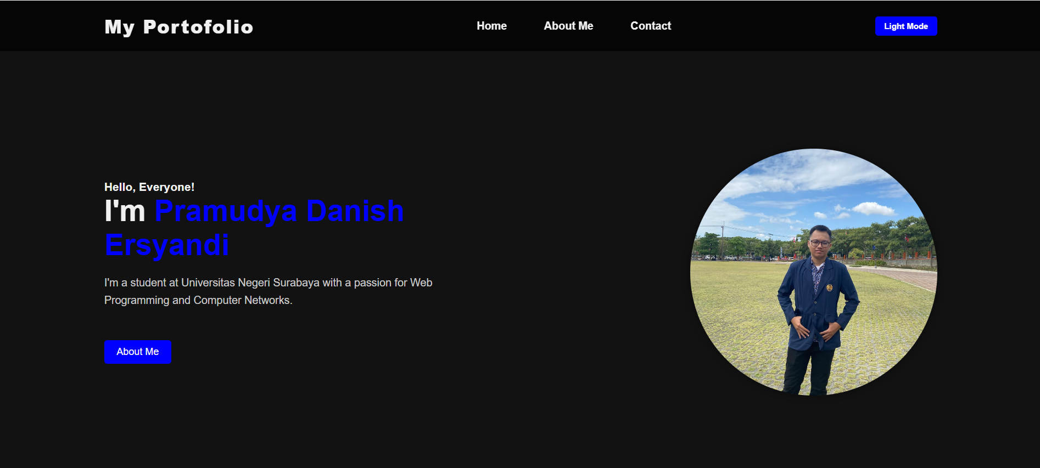
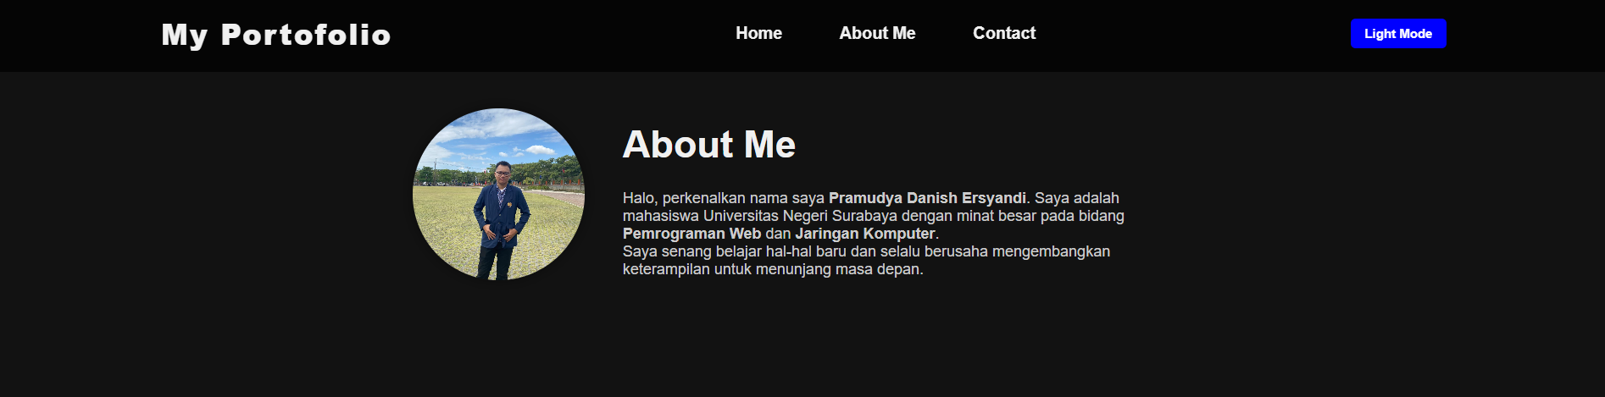
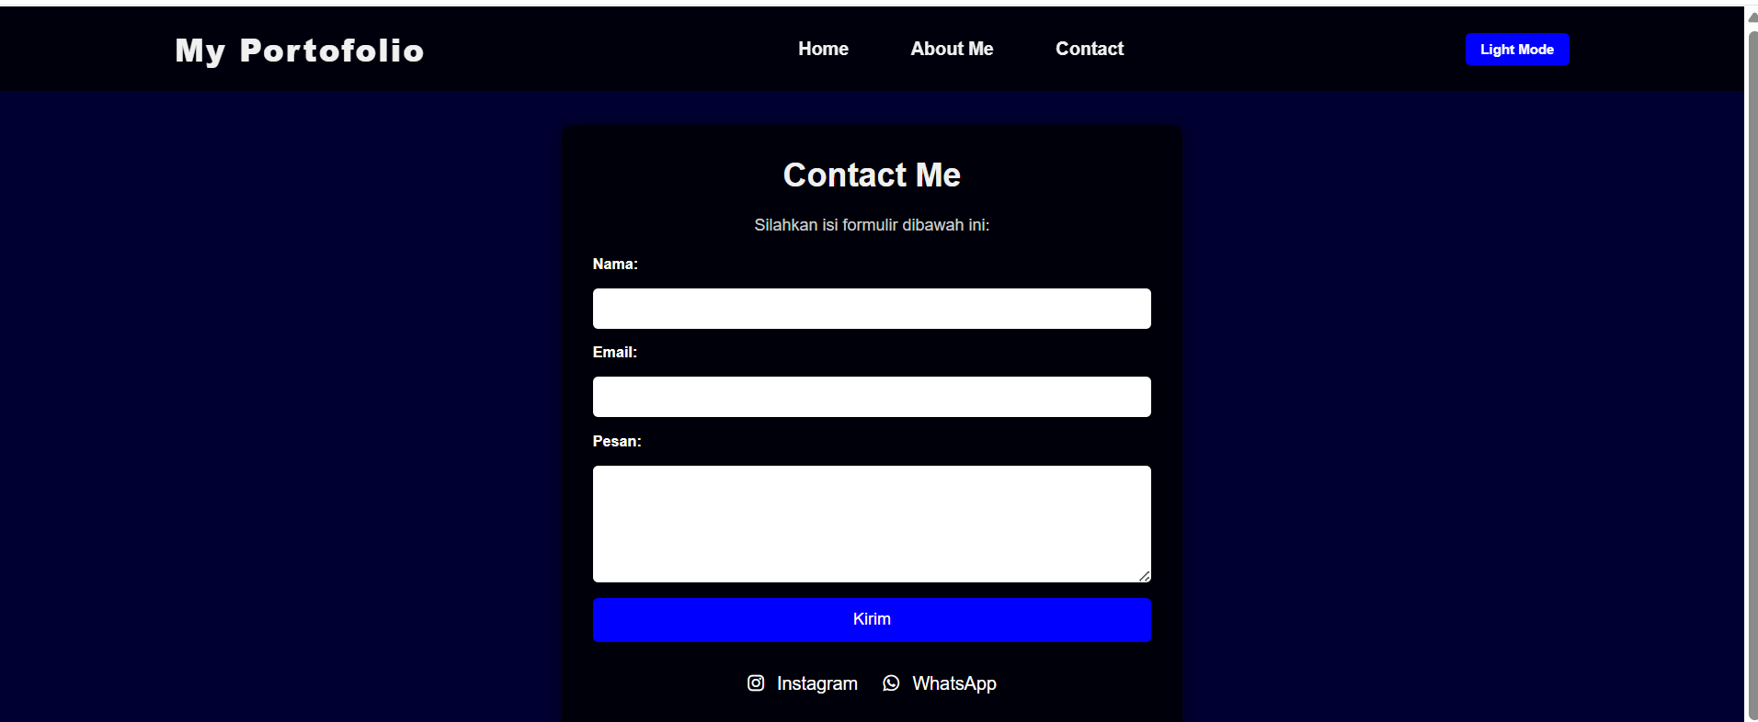
Menyembunyikan foto pada laman about.html :
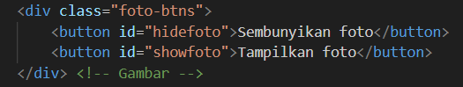
Javascript :
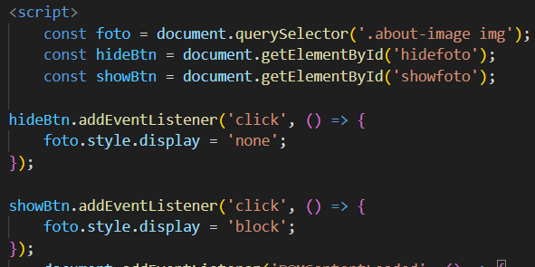
Analisis :
Kode JavaScript pada halaman “About Me” berfungsi untuk menambahkan interaktivitas pada halaman. Pertama, terdapat fungsi untuk tombol “Sembunyikan Foto” dan “Tampilkan Foto”, yang bekerja dengan memilih elemen gambar menggunakan querySelector dan mengubah properti display menjadi 'none' atau 'block' sesuai tombol yang diklik. Kedua, terdapat pengaturan mode gelap (dark mode) yang memungkinkan pengguna mengubah tampilan halaman menjadi gelap atau terang. Mode ini diatur melalui penambahan atau penghapusan class dark-mode pada elemen body, dan preferensi pengguna disimpan di localStorage sehingga pengaturan tetap aktif saat halaman dimuat ulang. Event listener digunakan pada masing-masing tombol untuk mendeteksi klik dan menjalankan fungsi yang sesuai, sehingga interaksi halaman menjadi responsif dan dinamis.

Hasil :
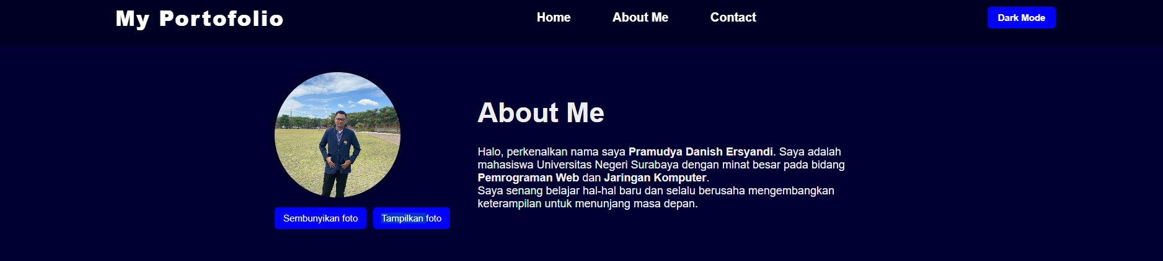
Jika disembunyikan maka :


